令和８年４月１７日
岡山県中小企業団体青年中央会
会 員 各 位
岡山県中小企業団体青年中央会

会長 戸川 敬之

岡山県中小企業団体青年中央会
第５０回通常総会の開催について（ご案内）

拝啓 時下、会員の皆様におかれましては益々ご清栄のこととお慶び申し上げます。
平素より、本会の事業運営につきましては、格別のご支援・ご協力を賜り感謝申し上げます。
さて、新年度を迎え、下記のとおり第50回通常総会を開催しますのでご案内致します。万障お繰り合わせの上、ぜひともご出席いただきますようお願い申し上げます。当日ご都合がつかない場合は、代理の方のご出席につきましてもご配慮いただければ幸いです。なお、当日の出欠につきましては、別紙出欠確認書にご記入の上、5月1日(金)までにご連絡いただきますようお願い申し上げます。ご欠席の場合には出席確認書下部に委任状の様式がありますのでご記入・ご捺印いただき必ずご返送下さい。
敬 具
１．開催日時 令和８年５月１９日（火）１６：３０～２０：４５
（受付 １６：００～）
２．内 容
〇第５０回通常総会 １６：３０～１７：１５
第１号議案 令和７年度事業報告並びに決算関係書類承認について
第２号議案 令和８年度事業計画並びに収支予算決定について
第３号議案 令和８年度会費分担額及び徴収方法決定について
第４号議案 役員改選について
〇講習会 １７：１５～１８：４５
講師 TAKE・１
代表 藪下 忠士 氏
テ ー マ 「知らないと損する！生成AI活用のすべて」（仮）
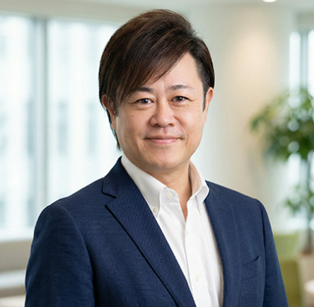
25歳でIT企業を起業。その後、映像制作会社を経営。SNSマーケティング支援、SNS運用代行など、多角的なビジネス経験を有する。現在は、各種AIを活用した実務直結型のノウハウを提供している。セミナーの分野は、「経営者の立場からのビジネス活用術」、「エディターの立場からのHP作成・DTP活用術」、「プログラマーの立場からバイブコーディング活用術」など多岐にわたる。特に「ハルシネーション（誤情報）対策」や「情報漏洩リスク」など、企業・行政が重視するセキュリティ面に配慮した指導にも定評がある。

〇懇親会 １９：００～２０：３０

３．会 場 ピュアリティまきび （岡山県岡山市北区下石井２－６－４１）
４．会 費 一人あたり９，０００円（懇親会参加者のみ、当日現金払い）
※5月8日（金）以降のキャンセルは参加費を頂くことになります。
５．連絡申込先 岡山県中小企業団体青年中央会／担当：小郷・長木
TEL：(086)224-2245 FAX：(086)232-4145 MAIL：ogou@okachu.or.jp
岡山県中小企業団体青年中央会 行

FAX （０８６）２３２－４１４５

岡山県中小企業団体青年中央会第50回通常総会
出欠確認書

＊出席者企業名、氏名及び出欠の該当箇所の○印をご記入下さい。また、総会を欠席される場合は下記委任状に記入し、郵送・FAX・ﾒｰﾙ(押印したものをPDFで添付)のいずれかで送付して下さい。

団体名(青年部)

代表者名

連絡先TEL

ご出席（ ） ご欠席（ )

企業名 | フリガナ  氏名 | 通常総会 | 講習会 | 懇親会 | 二次会
 |  | 出 ・ 欠 | 出 ・ 欠 | 出 ・ 欠 | 出 ・ 欠
 |  | 出 ・ 欠 | 出 ・ 欠 | 出 ・ 欠 | 出 ・ 欠
 |  | 出 ・ 欠 | 出 ・ 欠 | 出 ・ 欠 | 出 ・ 欠
 |  | 出 ・ 欠 | 出 ・ 欠 | 出 ・ 欠 | 出 ・ 欠
 |  | 出 ・ 欠 | 出 ・ 欠 | 出 ・ 欠 | 出 ・ 欠
※二次会は、21時頃より開催予定。会費別途6,000円程度予定。会場等詳細は後日連絡します。
※出席者枠が足りない場合はコピーして複数部ご提出ください。

委 任 状

を代理人と定め下記権限を委任します。
令和8年5月19日開催の岡山県中小企業団体青年中央会第50回通常総会に出席し議決権を行使する一切の件。
総会の継続、延期の場合も同じ
住所
団体名(青年部)
代表者名

